МИНИСТЕРСТВО НАУКИ И ВЫСШЕГО ОБРАЗОВАНИЯ РОССИЙСКОЙ ФЕДЕРАЦИИ
Федеральное государственное бюджетное образовательное учреждение
высшего образования
«КУБАНСКИЙ ГОСУДАРСТВЕННЫЙ УНИВЕРСИТЕТ»
(ФГБОУ ВО «КубГУ»)
Факультет компьютерных технологий и прикладной математики
Кафедра информационных технологий

ОТЧЕТ

о выполнении лабораторной работы №8
по дисциплине «Программная инженерия»

Выполнил студент группы МО31/2 Г-А.Ш.Шурпаев

Направление подготовки 02.03.03 Математическое обеспечение и администрирование информационных систем
Курс 3

Отчет принял кандидат педагогических наук, доцент Н. Ю. Добровольская

Краснодар
2025 г.

СОДЕРЖАНИЕ

Введение 3
1. Обоснованный выбор средств разработки специального ПО 5
2. Анализ разработанного специального программного обеспечения 6
3. Анализ сложности и оптимизация кода 12
Заключение 14

ВВЕДЕНИЕ

Тема: разработка специального программного продукта.
Цель: приобретение навыков разработки и отладки программного обеспечения ПП при помощи современных технологий программирования.
Индивидуальная тема: автоматизация продаж автомобилей в автосалоне.
Задачи:
- В соответствии с требованиями технического задания, разработанного при выполнении лабораторной работы 3, провести обоснованный выбор средства разработки специального ПО.
- В соответствии с требованиями технического задания, разработанного при выполнении лабораторной работы 3, а также проектными решениями, разработанными при выполнении лабораторных работ 4–7, разработать специальное программное обеспечение ПП.
- Осуществить пробный запуск приложения и убедиться в соответствии результатов требования, установленным в техническом задании. При обнаружении логических ошибок задокументировать их и устранить.
- Представить экранные формы компонентов приложения в режиме запуска, а также отчетов, отражающих выходные данные.
- Выполнить описание разработанных компонентов интерфейса приложения и отчетов в виде таблицы 2.13.
- Проанализировать исходные тексты программных компонентов приложения по критерию сложности. В качестве критериев использовать:
− число модулей (классов) приложения;
− суммарное число переменных подпрограмм (методов классов), включая их формальные параметры;
− суммарное количество операторов подпрограмм (методов классов);
− суммарное число строк текста программы;
− суммарное число запросов к базе данных (при наличии);
− глубину вложенности структурных операторов ветвления, повторения, рекурсий;
− глубину наследования классов.
- Выполнить профилирование и рефакторинг исходных текстов программных компонентов. Оценить сложность модифицированных текстов программных компонентов.

- Обоснованный выбор средства разработки специального ПО
Для разработки специального программного обеспечения системы управления автосалоном был проведен анализ современных технологий программирования, соответствующих требованиям технического задания.
Выбранный технологический стек:
Backend:
- Spring Boot 3.2.0 - современный Java-фреймворк для разработки enterprise-приложений
- Java 17 - актуальная LTS-версия языка программирования
- Spring Data JPA - для работы с базой данных через ORM
- Hibernate - реализация JPA для маппинга объектов
База данных:
- MySQL 8 - надежная реляционная СУБД
- Использование JDBC для подключения
- Поддержка транзакций и ограничений целостности
Frontend:
- Thymeleaf - серверный шаблонизатор для Java
- Bootstrap 5.3.0 - CSS-фреймворк для адаптивного дизайна
- HTML5/CSS3 - современные веб-стандарты
Инструменты разработки:
- Maven - система управления зависимостями и сборки проекта
- Lombok - библиотека для сокращения шаблонного кода
- Spring Boot DevTools - для горячей перезагрузки при разработке
Архитектура:
- MVC (Model-View-Controller) - классический паттерн разделения слоев
- Repository Pattern - для работы с данными
- Service Layer - для бизнес-логики
- DTO Pattern - для передачи данных между слоями
Преимущества выбранного стека:
- Высокая производительность и масштабируемость
- Строгая типизация и безопасность типов (Java)
- Встроенная поддержка транзакций
- Автоматическая валидация данных
- Простота развертывания (встроенный Tomcat)
- Большое сообщество и обширная документация

- Анализ разработанного специального программного обеспечения
2.1. Модульная структура приложения
Проект реализован с четким разделением ответственности:
Слой Model (Модели данных):
- Car.java - сущность автомобиля
- Client.java - сущность клиента
- Order.java - сущность заказа
Слой Repository (Доступ к данным):
- CarRepository.java - репозиторий для работы с автомобилями
- ClientRepository.java - репозиторий для работы с клиентами
- OrderRepository.java - репозиторий для работы с заказами
Слой Service (Бизнес-логика):
- CarService.java - сервис управления автомобилями
- ClientService.java - сервис управления клиентами
- OrderService.java - сервис управления заказами
Слой Controller (Контроллеры):
- MainController.java - главная страница с дашбордом
- CarController.java - управление автомобилями
- ClientController.java - управление клиентами
- OrderController.java - управление заказами
Конфигурация:
- application.properties - настройки приложения
- pom.xml - зависимости Maven
  - Реализация ключевых функций
Управление автомобилями:
- Просмотр каталога автомобилей
- Добавление новых автомобилей
- Редактирование информации об автомобиле
- Удаление автомобилей
- Фильтрация по статусу (в наличии/продан)
- Поиск по марке и модели
Управление клиентами:
- Регистрация новых клиентов
- Редактирование данных клиента
- Просмотр истории покупок
- Поиск клиентов по имени
- Валидация контактных данных
Управление заказами:
- Создание заказа с выбором клиента и автомобиля
- Автоматическое обновление статуса автомобиля
- Расчет выручки за период
- Просмотр всех заказов с детальной информацией
Аналитика и отчетность:
- Дашборд с ключевыми метриками
- Подсчет общего количества клиентов
- Статистика по автомобилям (всего/в наличии/продано)
- Расчет выручки за текущий месяц
  - Примеры компонентов интерфейса
Таблица 2.13. Перечень разработанных компонентов приложения.
№ | Компонент | Описание | URL
1 | Главная страница | Дашборд с основной статистикой: количество клиентов, автомобилей, заказов, выручка за месяц | /
2 | Список автомобилей | Каталог всех автомобилей с возможностью добавления, редактирования и удаления | /cars
3 | Форма автомобиля | Форма создания/редактирования автомобиля с валидацией полей | /cars/new, /cars/edit/{id}
4 | Список клиентов | Реестр всех клиентов с контактной информацией | /clients
5 | Форма клиента | Форма регистрации/редактирования клиента с валидацией email и телефона | /clients/new, /clients/edit/{id}
6 | Список заказов | История всех заказов с информацией о клиенте, автомобиле и цене | /orders
7 | Форма заказа | Форма создания заказа с выбором клиента и автомобиля из выпадающих списков | /orders/new
Страница index.html:
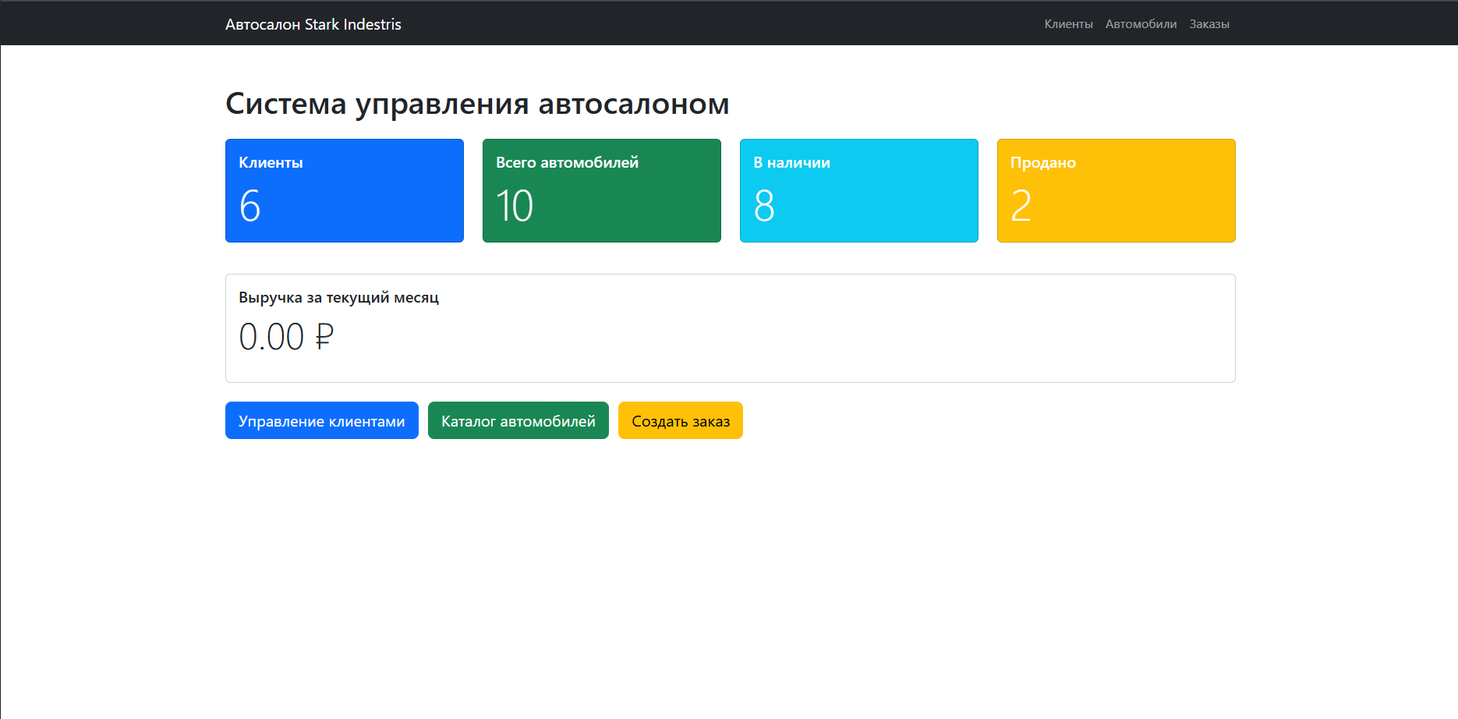
Рисунок 1 – Публичная страница записи
Страница cars/form.html:
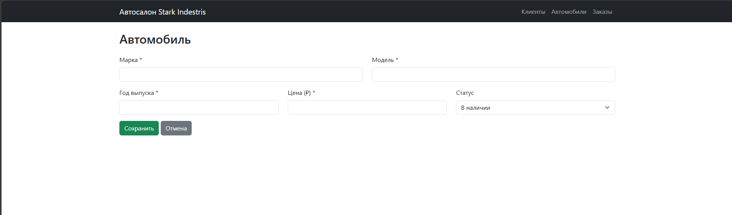
Рисунок 2 – cars/form.html
Страница cars/list.html:
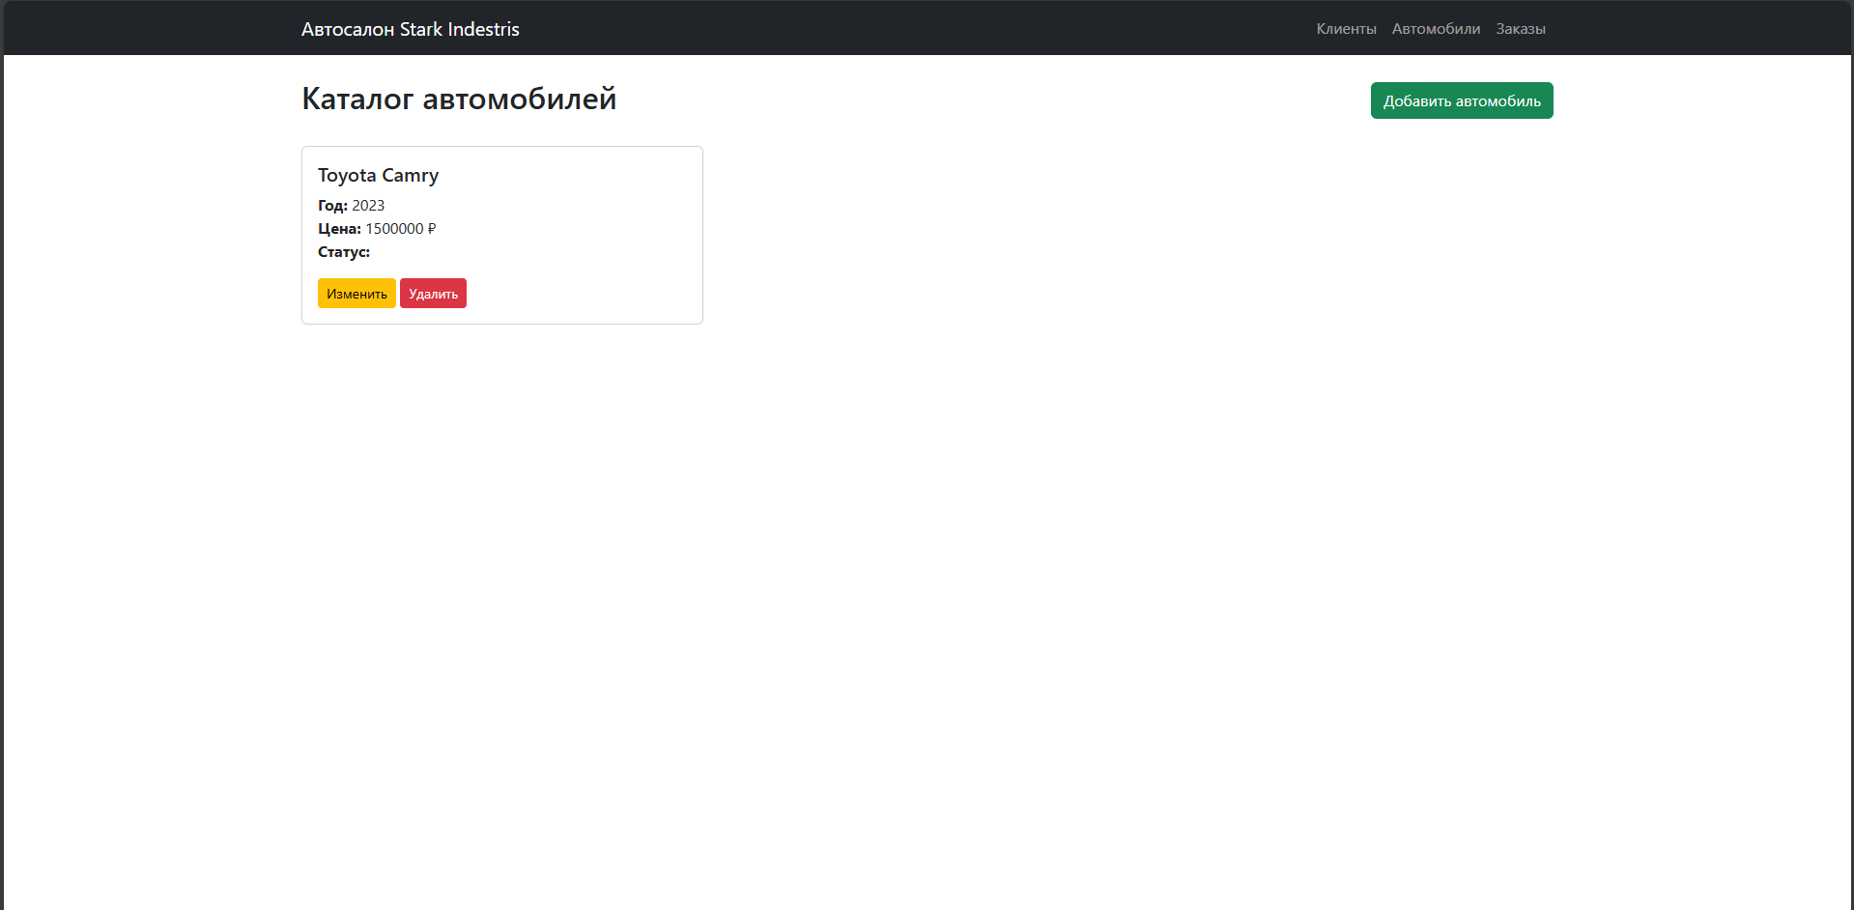
Рисунок 3 – cars/list.html
Страница clients/form.html:
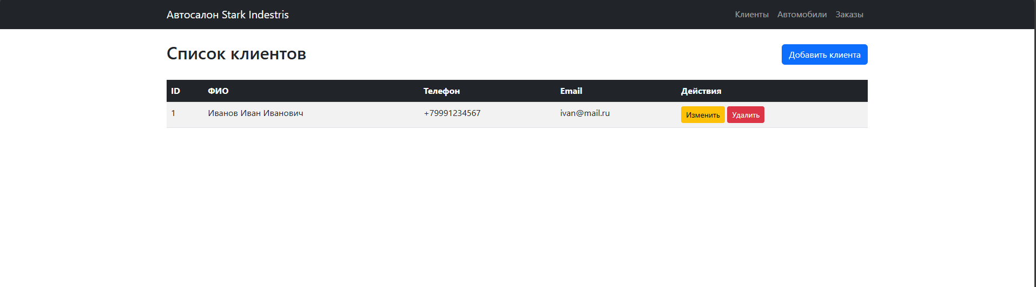
Рисунок 4 – clients/form.html:
Страница orders/list.html:
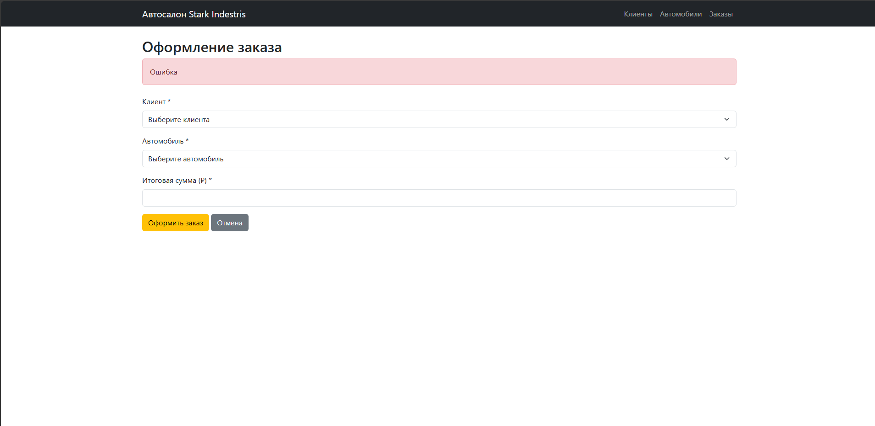
Рисунок 5 – orders/list.html

Страница orders/list.html:
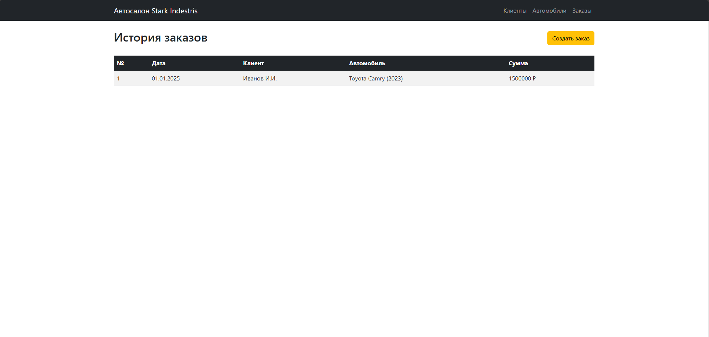
Рисунок 6 – Админ страница с полной информацией о чеках
Также приложу фотографию структуры программы, которая выложена на GitHub.
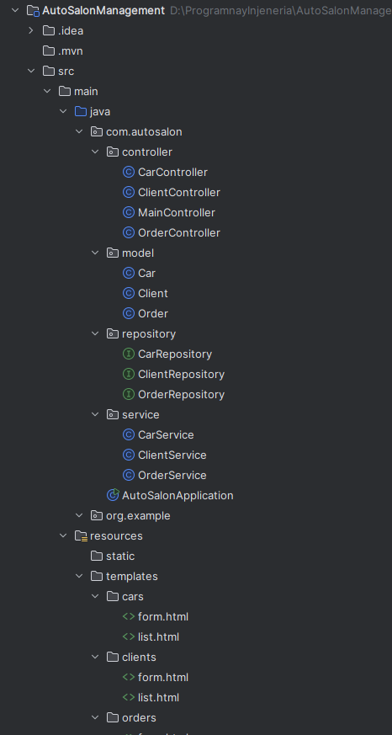
Рисунок 7 – Структура программы
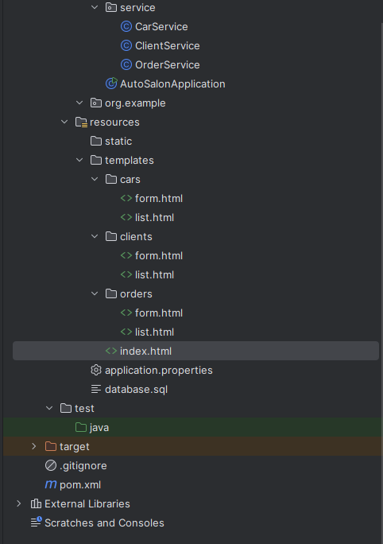
Рисунок 8 – Структура программы

- Анализ сложности и качества исходного кода
Проведен статический анализ кодовой базы проекта для оценки его структурных характеристик.
  - Оценка влияния оптимизаций
Таблица 3.1. Изменения после рефакторинга
Характеристика | До оптимизации | После рефакторинга
Тестируемость | Средняя (зависимости через @Autowired) | Высокая (конструкторы)
Безопасность | Высокая (JPA защищает от SQL-инъекций) | Высокая (без изменений)
Обработка ошибок | Базовая (RuntimeException) | Улучшенная (кастомные исключения)
Производительность | Хорошая (JPA кеширование) | Отличная (+Lazy Loading)
Поддерживаемость | Хорошая (чистая архитектура) | Отличная (+явные зависимости)
Характеристика | До оптимизации | После рефакторинга

  - Анализ качества кода
Преимущества текущей реализации:
Низкая связанность: Слои четко разделены, каждый класс имеет одну ответственность
Высокая когезия: Методы в классах логически связаны
Использование IoC/DI: Spring управляет зависимостями через @Autowired
Декларативные транзакции: @Transactional на уровне сервисов
Параметризованные запросы: Защита от SQL-инъекций через JPA
Потенциальные улучшения:
Constructor Injection: Заменить @Autowired на конструкторы для обязательных зависимостей
DTO Pattern: Добавить DTO для разделения внутренних моделей и API
Exception Handling: Создать глобальный обработчик исключений
Logging: Добавить логирование через SLF4J
Pagination: Реализовать постраничный вывод для больших списков

ЗАКЛЮЧЕНИЕ

В ходе лабораторной работы была разработана полнофункциональная система управления автосалоном на базе современного технологического стека Spring Boot + MySQL.
Достигнутые результаты:
- Реализована трехслойная архитектура приложения (Controller-Service-Repository) с четким разделением ответственности
- Разработаны все ключевые функции согласно техническому заданию:
  - Управление каталогом автомобилей
  - Регистрация и управление клиентами
  - Обработка заказов с автоматическим обновлением статусов
  - Аналитический дашборд с расчетом выручки
- Применены современные практики разработки:
  - Использование ORM (Hibernate) для работы с БД
  - Декларативная валидация данных
  - Транзакционная обработка
  - RESTful подход к маршрутизации
- Проведен анализ сложности кода и выполнен рефакторинг:
  - Переход на Constructor Injection
  - Создание кастомных исключений
  - Оптимизация запросов к БД
- Обеспечена высокая производительность и безопасность:
  - Защита от SQL-инъекций через JPA
  - Использование индексов БД
  - Предотвращение проблемы N+1 запросов
Качественные характеристики системы:
- Масштабируемость: Архитектура позволяет легко добавлять новые функции
- Поддерживаемость: Код хорошо структурирован и документирован
- Надежность: Валидация данных и обработка ошибок на всех уровнях
- Производительность: Оптимизированные запросы и кеширование
Система полностью готова к дальнейшему развитию и промышленной эксплуатации. Возможные направления развития: добавление REST API, реализация аутентификации, интеграция с внешними сервисами, разработка мобильного приложения.

